П. ДУГДА: БЕЗОПАСНОСТЬ В СЕТИ

18 – 19 января 2022 года работниками Дома культуры п. Дугда МУ СКЦ Зейского района на базе Дугдинской школы проведены мероприятия, направленные на обеспечение безопасности нахождения детей в сети Интернет.

С учащимися проведены познавательные беседы. Состоялся разговор об опасности, которая таится в социальных сетях. Дети 5 класса и подростки- учащиеся 9 класса, приняли активное участие в обсуждении данного вопроса.

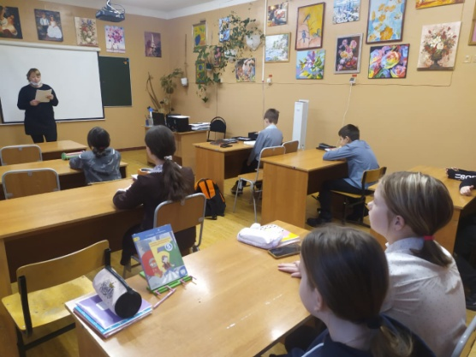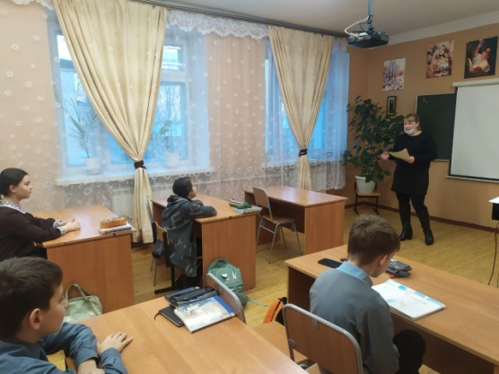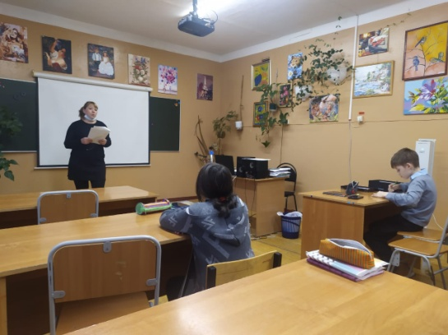
5 класс

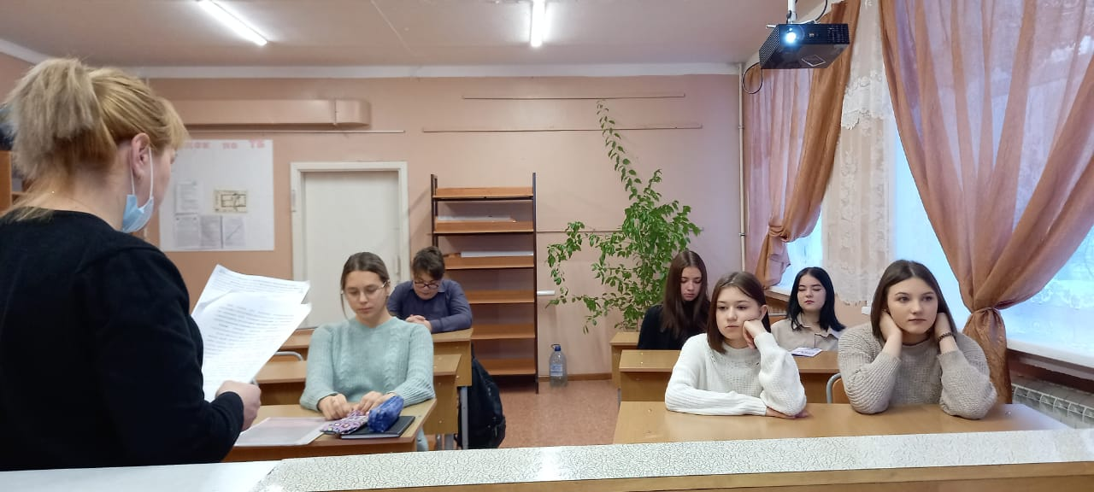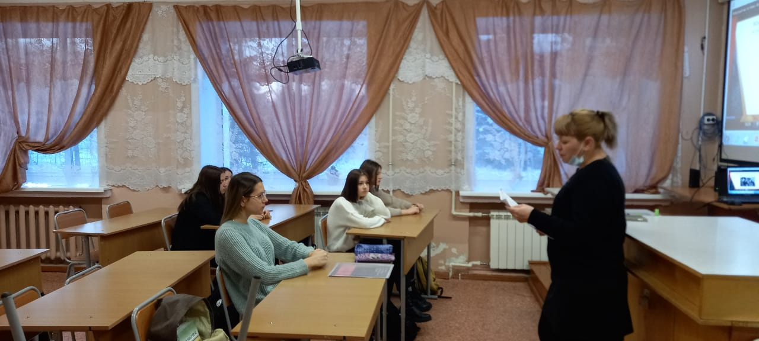
9 класс

Состоялась акция для взрослого населения "Родителям на заметку: Деструктивные сообщества". Для акции были подготовлены буклеты с памяткой для родителей о том, что для безопасности их детей они обязаны беседовать с ребенком, держать на контроле увлечения своего ребенка в интернет сетях.



